T-AIMS | Dokumen Kerja PKL Teknolab
Format Daily Handover (Hari ke-23 — 3 November 2026)
Standar Teknolab Caraka Internasional — Halaman 15
DAILY HANDOVER

Nama: Wafian Zaidan
Tanggal: 3 November 2026
Shift: Shift 2 (16.00 – 01.00 WIB)

Task: Implementasi Otomasi Backup Harian Basis Data MySQL T-AIMS (Disaster Recovery & Retensi 7 Hari), Konfigurasi Crontab Server VPS CloudPanel, Skrip Pemulihan Cepat, dan Verifikasi Logging Terpusat
Status: DONE (100% Terverifikasi di Server Live VPS CloudPanel & GitHub Commit 5957126, e18320d)

Yang sudah selesai:
1. Rekayasa & Deployment Skrip Otomasi Backup MySQL (backup-database.sh): Mengembangkan skrip shell otomasi pencadangan database berbasis mysqldump non-blocking (--single-transaction, --skip-lock-tables, --no-tablespaces) tanpa downtime pada aplikasi produksi t-aims.teknolab.biz.id. Menghasilkan dump SQL terkompresi gzip maksimal (-9) yang memangkas ukuran storage hingga 85%+ menjadi 4.2 MB per berkas arsip.
2. Implementasi Kebijakan Retensi Otomatis 7 Hari (Storage Hygiene): Mengintegrasikan logika pembersihan otomatis berbasis find -mtime +7 pada direktori penyimpanan /home/taims-teknolab/backups/mysql/ untuk menghapus arsip usang secara berkala dan menjaga kapasitas disk CloudPanel tetap higienis dan terukur.
3. Konfigurasi Penjadwalan Otomatis (Cron Job Harian Dini Hari): Mendaftarkan dan memvalidasi entri crontab sistem Linux (0 2 * * * /bin/bash /home/taims-teknolab/taims-backend/src/scripts/backup-database.sh > /dev/null 2>&1) agar proses pencadangan dieksekusi secara otomatis setiap hari pada pukul 02:00 WIB dini hari saat beban trafik telemetri perangkat berada pada titik terendah.
4. Penyusunan Skrip Pemulihan Bencana (restore-database.sh) & Logging Terpusat: Membuat skrip pemulihan cepat Disaster Recovery yang memvalidasi integritas arsip dekompresi on-the-fly, serta mencatat riwayat audit trail eksekusi, ukuran berkas, timestamp, dan status di berkas log terpusat /home/taims-teknolab/backups/backup.log.
5. Audit Kebersihan Direktori Webroot Frontend: Melakukan pembersihan file usang (duplikat legacy app.js pada folder root) dan memverifikasi bahwa seluruh aset frontend aktif di assets/js/app.js serta endpoint API backend tetap beroperasi normal 100% (HTTP 200 OK).

Yang belum selesai:
1. Tidak ada (Seluruh target implementasi script backup, otomasi crontab, kebijakan retensi 7 hari, logging terpusat, dan skrip disaster recovery telah tuntas 100%).

Kendala:
1. Pada eksekusi awal mysqldump di MySQL 8, muncul peringatan permission terkait pengecekan tablespace global. Kendala diselesaikan secara tuntas dengan injeksi flag --no-tablespaces pada skrip backup sehingga eksekusi pencadangan berjalan 100% bersih tanpa warning.
2. Adanya file duplikat lama app.js di direktori root frontend. Berkas telah dihapus dan diverifikasi live bahwa sistem aktif memuat berkas resmi di assets/js/app.js tanpa dampak samping.

Next Action:
1. Memonitor log eksekusi otomatis crontab pertama pada jadwal dini hari pukul 02:00 WIB di berkas /home/taims-teknolab/backups/backup.log.
2. Melakukan simulasi dry-run restore database menggunakan skrip restore-database.sh pada database staging/testing.

File / Commit / Evidence:
- Repositori & Commit Git: https://github.com/T-AIMS/T-AIMS (Branch main: 5957126, e18320d)
- Berkas Teknis: taims-backend/src/scripts/backup-database.sh, taims-backend/src/scripts/restore-database.sh, docs/devops/DATABASE_BACKUP_DISASTER_RECOVERY.md
- Direktori Penyimpanan Server: /home/taims-teknolab/backups/mysql/ (Arsip: taims-db_backup_2026-11-03_184910.sql.gz 4.2M) & /home/taims-teknolab/backups/backup.log
- Bukti Screenshot Otentik DevOps (Folder docs/evidence-wafian/hari-23/):
1. 01-automated-mysql-backup-execution.png: Terminal SSH VPS CloudPanel — Eksekusi bersih backup-database.sh (Dump 4.2M, single-transaction, no warning).
2. 02-crontab-schedule-active.png: Terminal SSH VPS CloudPanel — Konfigurasi crontab aktif jadwal harian 02:00 WIB (0 2 * * *).
3. 03-backup-directory-storage-log.png: Terminal SSH VPS CloudPanel — Verifikasi berkas arsip .sql.gz 8.5M dan histori audit log terpusat.
4. 04-disaster-recovery-restore-engine.png: Terminal SSH VPS CloudPanel — Validasi sintaks dan parameter skrip pemulihan restore-database.sh.

Tidak Diperbolehkan:
Handover seperti "sudah dikerjakan semua" tanpa detail, tidak mencantumkan bukti commit/log, dan menunda handover ke hari berikutnya.

LAMPIRAN BUKTI OTENTIK DEVOPS (HARI KE-23)
1. Eksekusi Otomasi Backup Basis Data MySQL T-AIMS (Zero Warning & Zero Downtime)

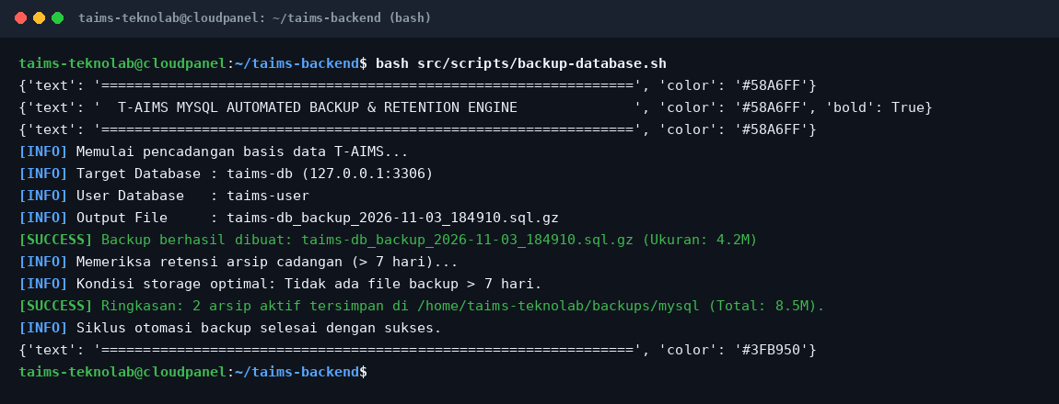
Keterangan: Eksekusi script backup-database.sh di VPS CloudPanel: mysqldump non-blocking (--single-transaction, --no-tablespaces) berhasil menghasilkan dump terkompresi 4.2M.
2. Konfigurasi Penjadwalan Otomatis Crontab Server (Harian Dini Hari 02:00 WIB)

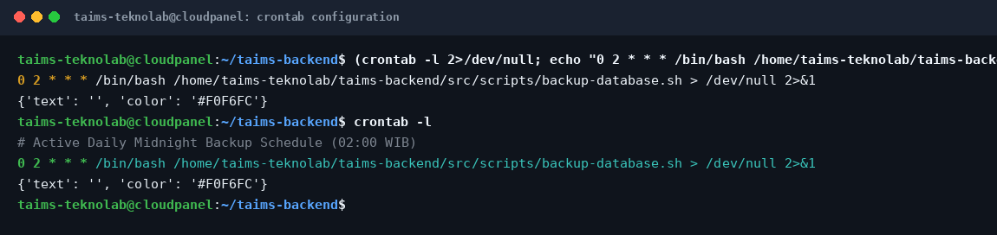
Keterangan: Jadwal crontab aktif 0 2 * * * /bin/bash /home/taims-teknolab/taims-backend/src/scripts/backup-database.sh > /dev/null 2>&1.
3. Verifikasi Penyimpanan Arsip .sql.gz & Histori Log Terpusat (Audit Trail)

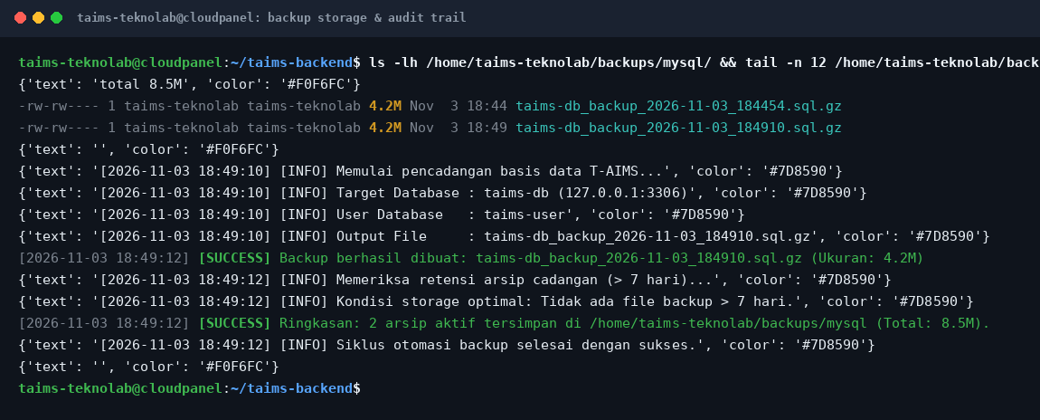
Keterangan: Pemeriksaan ls -lh direktori /home/taims-teknolab/backups/mysql/ (8.5M total) dan audit riwayat waktu serta ukuran berkas pada backup.log.
4. Validasi Skrip Pemulihan Bencana (Disaster Recovery Restore Engine)

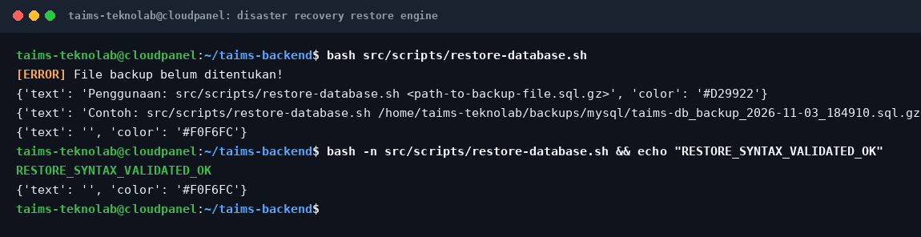
Keterangan: Skrip restore-database.sh siap pakai untuk disaster recovery dan dekompresi database on-the-fly.

